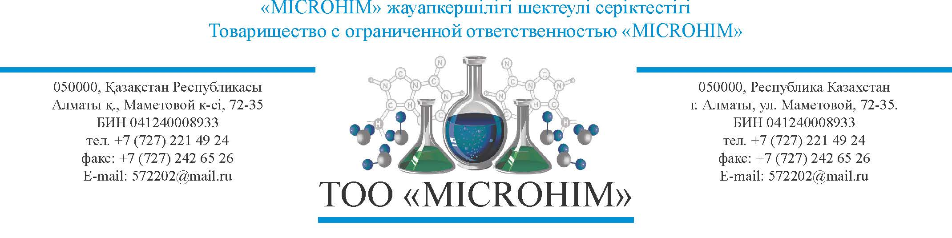
ПРАЙС - ЛИСТ
Медицинские изделия, дезинфицирующие, антисептические и моющие средства на 2022 год.
Отечественное производство – европейское качество.
ТОО «Microhim» является производителем бытовой химии, чистящих и моющих и дезинфицирующих средств. Все дезинфицирующие средства зарегистрированы в РК и предназначены для использования в целях дезинфекции в учреждениях любого профиля.
Подробную информацию о продукции можно получить на сайте http://www.microhim.kz/ microhim, по тел. 8-707-355-41-30, 8-700-183-70-03, (727)221 49 24, 242 65 26.

№п/п | Наименование | Краткая характеристика | Единица измерения | Цена за ед., тенге
Дезинфицирующие средства
1 | Дезинфицирующее средство  «Септохим»  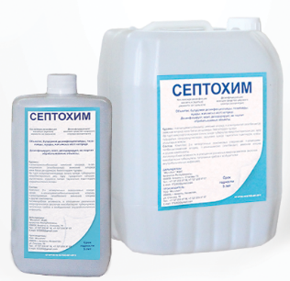 | Концентрат для ежедневной дезинфекции, для дезинфекции и обеззараживания поверхностей, санитарно-технического оборудования, жесткой и мягкой мебели, буфетов и других принадлежностей в ЛПУ, предметов ухода за больным, белья, посуды; для дезинфекции воздуха способом распыления на разных объектах, распыления и дезинфицирующих коридорах, кабинетах, тоннелях, предназначенных для обработки одежды и обуви в присутствии людей или прохождении через них. На основе четвертично аммонийных соединений и других функциональных добавок. Средство имеет хорошие моющие и дезодорирующие свойства, не портит обрабатываемые объекты, не обесцвечивает ткани, не фиксирует органические загрязнения, не вызывает коррозии металлов. Средство уничтожает пятна и налеты жира, масла, сажи, угля, резины, мыла, накипи, белковых отложений, крови и многих других трудноудаляемых веществ с пористых и непористых поверхностей из любых материалов (стекло, зеркала, металлы, керамика, ковры, кожи, ткани, хромированные изделия, бетон, кафель, резины, пластик, винил, фарфор, фаянс и др.). Рабочие растворы негорючи, пожаро- и взрывобезопасны, экологически безвредны. Срок годности 5 лет. Фасовка 1-5 л. | Флакон 1л  Флакон 5л  или в таре по требованию заказчика | 4 400  21 500
2 | Дезинфицирующее средство  «Септохим-Форте»  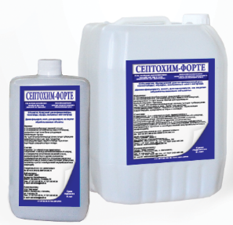 | Концентрат на основе двух четвертичных соединений аммония, изопропилового спирта и других функциональных добавок. Средство обладает тройным синергетическим действием: дезинфицирующим, моющим и дезодорирующим; средство полностью нейтрализует неприятные запахи.  Применение в ЛПУ: для дезинфекции и пред стерилизационной очистки, в том числе при совмещении в одном процессе, изделий медицинского назначения (вкл. хирургические и стоматологические инструменты, в том числе вращающиеся); дезинфекции медицинского оборудования. Применяется в медицинских организациях, на предприятиях фармацевтической промышленности, в том числе фармацевтические склады, детских учреждениях, школах в целях профилактической, заключительной, текущей дезинфекции.  Срок годности 5 лет. Фасовка 1-5 л. | Флакон 1л  Флакон 5л  или в таре по требованию заказчика | 4 400  21 500
3 | Дезинфицирующее средство  «Дезэконом»  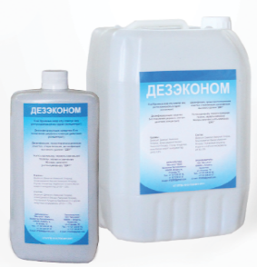 | Концентрат на основе четвертично аммонийных соединений, глутаровый альдегид и др. функциональных добавок. Обладает антимикробной активностью в отношении грамотрицательных и грамположительных бактерий (вкл. микобактерии туберкулеза, возбудителей особо опасных инфекций - чумы, холеры, туляремии, сапа, мелиоидоза, сибирской язвы), вирусов, патогенных грибов рода Кандида и Трихофитон, а также моющими и спороцидными свойствами. Применение в ЛПУ: для проведения генеральных уборок при инфекциях бактериальной вирусной и грибковой. Для дезинфекции, в том числе совмещенной с пред стерилизационной очисткой ручным и механизированным способами, изделий медицинского назначения из различных материалов, включая стоматологические инструменты, жесткие и гибкие эндоскопы, инструменты к ним; для дезинфекции высокого уровня (ДВУ) эндоскопов; стерилизации изделий медицинского назначения, включая стоматологические инструменты, жесткие и гибкие эндоскопы, инструменты к ним. Средство можно использовать и в присутствии пациентов.  Используется на объектах птицефабрик и других животноводческих предприятиях.  Срок годности 5 лет. Фасовка 1- 5л. | Флакон 1л  Флакон 5л  или в таре по требованию заказчика | 4 400  21 500
4 | Дезинфицирующее средство  «Чистокрилл» 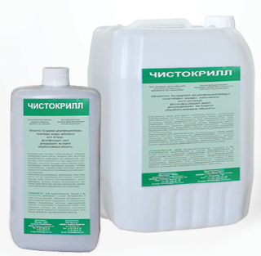 | Концентрат на основе перекиси водорода, надуксусная кислота и другие функциональные добавки. Используется для холодной стерилизации катетеров, эндоскопов, стерилизации инструментов, лабораторной посуды, дезинфекции различных видов оборудования (резервуаров, емкостей, теплообменников, линий розлива, упаковки и расфасовки), трубопроводов, инвентаря и тары на предприятиях молочной, пивной, безалкогольной, кондитерской, хлебопекарной и др. промышленностей, а также оборудования, инвентаря и тары объектов общепита, пищеблоков ЛПУ, школ, ДДУ и др. На птицефабриках, для промывки системы поения и обеззараживания, прочистки труб и капилляров.  Срок годности 36 месяцев. Фасовка 1-5 л. | Флакон 1л  Флакон 5л  или в таре по требованию заказчика | 4 400  21 500
5 | Дезинфицирующее средство  «Клоббер Дез» 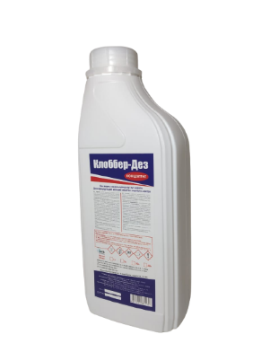 | Концентрат на основе четвертично аммониевых соединений (ЧАС), функциональные добавки, в том числе усилители моющего эффекта. Слабощелочное моющее средство имеет хорошие моющие свойства, не портит обрабатываемые объекты, не обесцвечивает ткани, не фиксирует органические загрязнения, не вызывает коррозии металлов, используется в иммерсинных и ультразвуковых ваннах; для мойки всех видов лабораторных принадлежностей из стекла, керамики, легированной стали и пластмасс и т.д. Обладает слабым пенообразованием, удаляет органические загрязнения, такие как запекшаяся кровь, белок т.д. Применяется для дезинфекции поверхностей в помещениях, предметов обстановки, для проведения генеральных уборок, для дезинфекции кувезов в отделениях неонатологии, для дезинфекции медицинских отходов, для предстерилизационной очистки и дезинфекции, в ЛПУ.  Срок годности 5 лет. Фасовка 1-5 л. | Флакон 1л  Флакон 5л  или в таре по требованию заказчика | 4 400  21 500
6 | Дезинфицирующее средство  «Клоббер Дез - Форте» 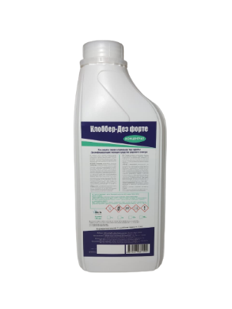 | Концентрат на основе комплекса четвертично аммонийных соединений (ЧАС), перекиси водорода, и функциональные добавки. Средство проявляет бактерицидное (в т.ч. в отношении возбудителей туберкулеза), вирулицидное (вкл. вирусы парентеральных гепатитов, полиомиелита и ВИЧ) и фунгицидное (в отношении грибов родов Кандида и Трихофитон) действие, а также обладает моющими свойствами.  Предназначено для предстерилизационной (или окончательной – перед ДВУ эндоскопов) очистки и дезинфекции, в т.ч. совмещенной с предстерилизационной (или окончательной перед ДВУ эндоскопов) очисткой изделий медицинского назначения, вкл. хирургические, стоматологические инструменты, жесткие и гибкие эндоскопы и инструменты к ним, ручным и механизированным способом (с использованием ультразвука) в ЛПУ; для дезинфекции; для проведения генеральных уборок.  Срок годности 5 лет. Фасовка 1-5 л. | Флакон 1л  Флакон 5л  или в таре по требованию заказчика | 4 400  21 500
7 | Дезинфицирующее средство  «Клоббер Acidum»  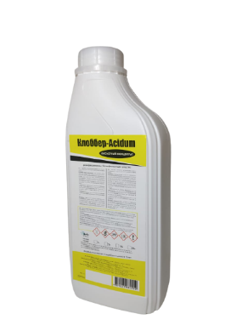 | Концентрат на основе комплекса органических кислот, стабилизатора, других функциональных добавок и вода.  Предназначено для использования в специальных моечных и моечно-дезинфицирующих машинах, имеющих режим дезинфекции и термо-дезинфекции, предназначенных для предстерилизационной очистки и оборудованных автоматическими дозирующими устройствами для использования моющих и моюще-дезинфицирующих растворов, в лечебно-профилактических учреждениях (ЛПУ) с целью: предварительной очистки (кислотной мойки) хирургических инструментов, принадлежностей анестезиологической аппаратуры, лабораторной посуды и изделий из стекла при обработке в режимах от 30°С до 93°С;  нейтрализации остатков щелочных средств на поверхностях обрабатываемых изделий и объектов. Методы применения: ручной (с помощью ветоши, щеток, замачивания, погружения и т.п.) и механический (через распылительные форсунки, методом орошения, машинами высокого и низкого давления, посудо- и поломоечными машинами и т.п.).  Срок годности 5 лет. Фасовка 1-5 л. | Флакон 1л  Флакон 5л  или в таре по требованию заказчика | 4 400  21 500
8 | Дезинфицирующее средство  «Биохим»  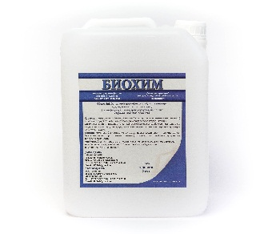 | Концентрат на основе комплекса ЧАС, триамин, ПАВ и других добаови. Средство обладает антимикробной активностью в отношении бактерий (в т.ч. возбудителей туберкулеза), вирусов (возбудителей энтеровирусных инфекций - полиомиелита, Коксаки, ЕСНО; энтеральных и парентеральных гепатитов, ВИЧ-инфекции; СПИД, ОРВИ, гриппа, «птичьего» гриппа Н5N1 и др.; герпетической, цитомегаловирусной, аденовирусной и др. инфекций) и грибов (возбудителей кандидозов и дерматофитий) и т.д.  Срок годности 5 лет. Фасовка 1-5 л. | Флакон 1л  Флакон 5л  или в таре по требованию заказчика | 4 400  21 500
9 | Дезинфицирующее средство  «Эмистерил»  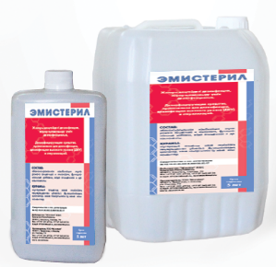 | Концентрат на основе глутарового альдегида, глиоксаля, ПАВ, красителя, отдушки, воды; Средство обладает антимикробной (включая микобактерии туберкулеза и споровые формы бактерий), вирулицидной (в т.ч. в отношении возбудителей гепатитов, ВИЧ - инфекции), фунгицидной (дерматофитии, грибы рода Кандида) активностью, не окисляет, не образует пены, не оказывает коррозионного действия, фиксирует органические загрязнения.  Средство предназначено для стерилизации и дезинфекции изделий медицинского назначения из различных материалов, в том числе термолабильных, включая хирургические, стоматологические инструменты, гибкие и жесткие эндоскопы и инструменты к ним, стерилизации данных изделий, а также для дезинфекции высокого уровня (ДВУ) в ЛПУ.  Срок годности средства - 5 лет. Фасовка 1-5 л. | Флакон 1л  Флакон 5л  или в таре по требованию заказчика | 4 400  21 500
10 | Дезинфицирующее средство  «Биодез»  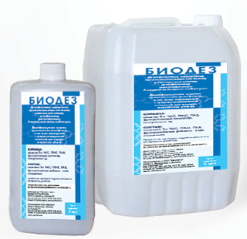 | Концентрат на основе комплекс ЧАС и бигуанидина (ПГМГ) и другие компоненты. Средство обладает антимикробной активностью в отношении грамотрицательных и грамположительных бактерий (включая возбудителей туберкулеза); вирусов (включая возбудителей острых респираторных вирусных инфекций, герпеса, полиомиелита, гепатитов А, В и С, ВИЧ, аденовирусов, гриппа, в т ч. штаммов H5N1 и AH1N1), грибов родов Кандида и Дерматофитон, плесневых грибов.  Средство обладает тройным действием: дезинфицирующим, моющим и дезодорирующим. Средство полностью нейтрализует неприятные запахи (в т.ч. запах мочи, гнилостные запахи, запах плесени, посторонние запахи в помещениях с лежачими больными).  Средство хорошо смешивается с водой, сохраняет свои свойства после замерзания и последующего оттаивания, Срок годности 5 лет. Фасовка 1-5 л. | Флакон 1л  Флакон 5л  или в таре по требованию заказчика | 4 400  21 500
11 | Дезинфицирующее средство  «Эмидез-Энзим» 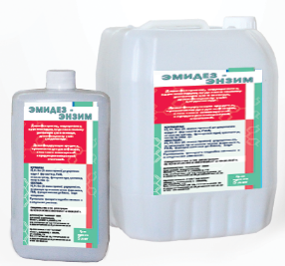 | Концентрат на основе композиции протеолитических ферментов и триамина, ПАВ, др. функциональные добавки, стабилизатор, краситель, отдушка, вода;  Средство обладает антимикробной активностью в отношении грамотрицательных и грамположительных бактерий (включая возбудителей туберкулеза), вирусов (включая вирусы гепатитов, ВИЧ, вирусы гриппа, в т. ч. штаммов AH1N1 и H5N1, полиомиелита), грибов рода Кандида и Дерматофитон.  Средство имеет хорошие моющие свойства, не портит обрабатываемые объекты, не фиксирует органические загрязнения, не вызывает коррозии металлов.  Срок годности: 5 лет. Фасовка 1-5 л. | Флакон 1л  Флакон 5л  или в таре по требованию заказчика | 4 400  21 500
12 | Дезинфицирующее средство  «Дезовей»  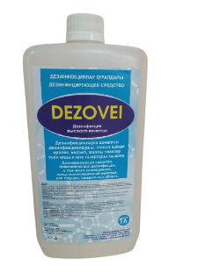 | Концентрат на основе композиции триамина, ЧАС и ПГМГ, ПАВ, др. функциональных добавок, стабилизатор, краситель, отдушка, вода;  Средство обладает антимикробной активностью в отношении грамотрицательных и грамположительных бактерий (вкл. возбудителей туберкулеза), вирусов (включая вирусы гепатитов, ВИЧ, вирусы гриппа, в т. ч. штаммов AH1N1 и H5N1, полиомиелита), грибов рода Кандида и Дерматофитон.  Средство имеет хорошие моющие свойства, не портит обрабатываемые объекты, не фиксирует органические загрязнения, не вызывает коррозии металлов.  Срок годности: 5 лет. Фасовка 1-5 л. | Флакон 1л  Флакон 5л  или в таре по требованию заказчика | 4 400  21 500
Антисептические средства
13 | Кожный антисептик «Биосепт»  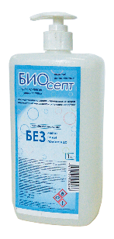 | Антисептик для рук на спиртовой основе (этанол, изопропанол, бутандиол), для ежедневного использования, для гигиенической и хирургической обработки рук медицинского персонала и хирургов. Обладает антимикробной активностью в отношении грамположительных и грамотрицательных бактерий (включая возбудителей внутрибольничных инфекций, микобактерии туберкулеза, кишечных инфекций), вирусов (острые респираторные вирусные инфекции, герпес, полиомиелит, гепатиты всех видов, включая гепатиты А, В и С, ВИЧ-инфекция, аденовирус и пр.), грибов рода Кандида, Трихофитон.  Срок годности 3 года. Фасовка 0,1-5 л. | Флакон 100мл  Флакон 150мл  Флакон 250мл  Флакон 500мл  Эйрлесс  Флакон 1л  Флакон 5л | 680  930  1 100  1 300  2 400  1 850  8 500
14 | Дезинфицирующее средство (кожный антисептик)  «Клоббер Септ»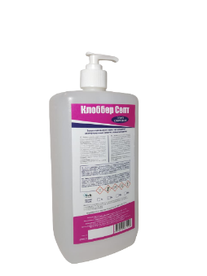 | На спиртовой основе из пропанола и этанола, пироктон оламина, воду, смягчающие кожу компоненты и другие функциональные добавки. Обладает антимикробной активностью в отношении грамположительных и грамотрицательных бактерий, в т.ч. в отношении возбудителей особо-опасных инфекций (чумы, холеры, туляремии), а также возбудителей внутрибольничных инфекций, вкл. метициллен-резистентный стафилококк, ванкомицин- резистентный энтерококк, синегнойную палочку, туберкулоцидным (Mycobacterium terrae), вирулицидным, вирусов энтеральных и парентеральных гепатитов (в т.ч. гепатита А, В и С), ВИЧ, полиомиелита, аденовирусов, энтеровирусов, ротавирусов, вирусов «атипичной пневмонии» (SARS), «птичьего» гриппа H5N1, «свиного» гриппа А/H1N1, гриппа человека, герпеса и др.), фунгицидным (в отношении грибов родов Кандида, Трихофитон, плесневых грибов) действием.  Срок годности 5 лет. Фасовка 0,1-5 л. | Флакон 100мл  Флакон 150мл  Флакон 250мл  Флакон 500мл  Эйрлесс  Флакон 1л  Флакон 5л | 680  930  1 100  1 300  2 400  1 850  8 500
15 | Кожный антисептик «АкваИзоСепт»  Бесспиртовой  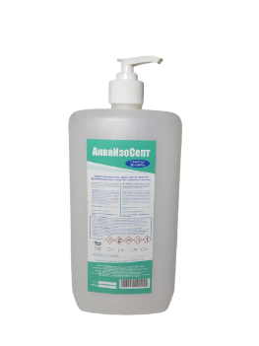 | Кожный антисептик содержит полигексаметиленгуанидин фосфата, и комплекса четвертично аммониевых соединений, увлажняющие и ухаживающие за кожей добавки. Средство проявляет бактерицидное (в т.ч. в отношении возбудителей внутрибольничных инфекций), вирулицидное (вкл. вирусы гриппа, парентеральных гепатитов, полиомиелита, ВИЧ) и фунгицидное (в отношении грибов родов Кандида) действие. Для обработки рук хирургов, операционных медицинских сестер, акушерок и других лиц, участвующих в проведении операций и приеме родов, для обработки локтевых сгибов доноров; для обработки кожи операционного и инъекционного полей пациентов лечебно-профилактических учреждений; средство может быть использовано для обеззараживания резиновых, в случае попадания на перчатки инфекционного материала в микробиологических лабораториях при бактериальных инфекциях, для гигиенической обработки рук мед. персонала, рук медицинских работников детских дошкольных и школьных учреждений, учреждений соцобеспечения. Срок годности 5 лет. Фасовка 0,1-5 л. | Флакон 100мл  Флакон 150мл  Флакон 250мл  Флакон 500мл  Эйрлесс  Флакон 1л  Флакон 5л | 680  930  1 100  1 300  2 400  1 850  8 500
16 | Медицинское изделие  «ИзоСепт МЕД»  Раствор  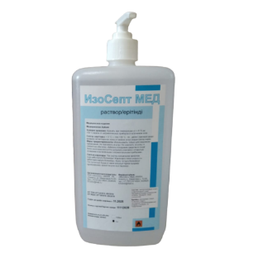 | Состав: изопропиловый спирт, н-пропиловый спирт, гексадецилтриметиламмония хлорид.  Вспомогательные вещества: глицерин, вода очищенная. В хирургии, гинекологии, урологии и других медицинских организациях различного профиля медицинскими специалистами.  Для обеззараживания операционного и инъекционного поля кожи пациента, кожи рук хирургов и медицинских работников при проведении оперативных вмешательств и диагностических манипуляций, перед и после выполнения инвазивных процедур, манипуляций с повреждением целостности кожных покровов пациента, манипуляций с ранами и катетерами, контакта с пациентами с признаками инфекционных и паразитарных заболеваний в медицинских организациях различного профиля.  Срок годности 5 лет. Фасовка 0,1; 0,75; 1 л. | Флакон 100мл  Флакон 1л | 680  1 850
17 | Дезинфицирующее средство (кожный антисептик)  «Изосепт»  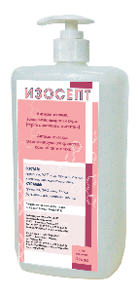 | Состав: спирт изопропиловый и четвертично аммонийное соединение (ЧАС), функциональные добавки, в том числе увлажняющие компоненты.  Обладает антимикробной активностью в отношении грамположительных и грамотрицательных бактерий (вкл. возбудителей внутрибольничных инфекций, микобактерии туберкулеза, кишечных инфекций), вирусов (острые респираторные вирусные инфекции, герпес, полиомиелит, гепатиты всех видов, включая гепатиты А, В и С, ВИЧ-инфекция, аденовирус и пр.), грибов рода Кандида, Трихофитон.  Предназначено для дезинфекции различных твердых непористых поверхностей, предметов, в т.ч. загрязненных кровью, а также средство в качестве кожного антисептика.  Срок годности 3 года. Фасовка 0,1-5 л. | Флакон 100мл  Флакон 150мл  Флакон 250мл  Флакон 500мл  Флакон 750мл  Эйрлесс  Флакон 1л  Флакон 5л | 680  930  1 100  1 300  1 600  2 400  1 850  8 500
18 | Кожный антисептик «БиоМедиСепт»  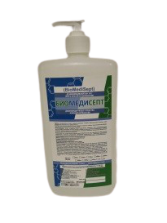 | Антисептик для рук на спиртовой основе и перекиси водорода, функциональных добавок. Предназначено для ежедневного использования, для гигиенической обработки рук и обработки поверхностей. Обладает антимикробной активностью в отношении грамположительных и грамотрицательных бактерий (включая возбудителей внутрибольничных инфекций, микобактерии туберкулеза, кишечных инфекций), вирусов (острые респираторные вирусные инфекции, герпес, полиомиелит, гепатиты всех видов, включая гепатиты А, В и С, ВИЧ-инфекция, аденовирус и пр.), грибов рода Кандида, Трихофитон. Предназначено для дезинфекции различных твердых непористых поверхностей, предметов, в т.ч. загрязненных кровью:  А также средство предназначено в качестве кожного антисептика.  Срок годности 5 лет. Фасовка 0,1-5 л. | Флакон 100мл  Флакон 150мл  Флакон 250мл  Флакон 500мл  Эйрлесс  Флакон 1л  Флакон 5л | 680  930  1 100  1 300  2 400  1 850  8 500
19 | Кожный антисептик «Медисепт»  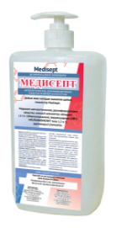 | Антисептик для рук на спиртовой основе и хлоргексидине, для ежедневного использования, для гигиенической и хирургической обработки рук медицинского персонала и хирургов. Средство обладает антимикробной активностью в отношении грамотрицательных и грамположительных бактерий (включая возбудителей внутрибольничных инфекций и туберкулеза), дрожжеподобных грибов (в том числе рода кандида) и дерматофитов, возбудителей вирусных инфекций (включая парентеральные гепатиты, полиомиелит и ВИЧ-инфекцию для растворов на этиловом спирте, и парентеральные гепатиты, и ВИЧ-инфекцию - на изопропиловом спирте.  Срок годности средства 5 лет. Фасовка 0,1-5 л. | Флакон 100мл  Флакон 150мл  Флакон 250мл  Флакон 500мл  Эйрлесс  Флакон 1л  Флакон 5л | 680  930  1 100  1 300  2 400  1 850  8 500
20 | Кожный антисептик «Биомед»  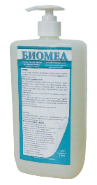 | Состав: триклозан, функциональные добавки. Область применения: для гигиенической обработки рук персонала и санитарной обработки кожных покровов пациентов в мед. учреждениях любого профиля; для гигиенической обработки рук медицинских работников детских дошкольных и школьных учреждений, учреждений соцобеспечения; работников парфюмерно-косметических предприятий, общественного питания, коммунальной службы; населением в быту. Обладает прекрасными моющими свойствами и высокой антимикробной активностью в отношении грамположительных (кроме микобактерий туберкулеза) и грамотрицательных бактерий;  Не вызывает раздражения кожи при многократном применении.  Срок годности: 3 года. Фасовка 0,5; 1-5 л. | Флакон 1л  Флакон 5л  или в таре по требованию заказчика | 1 600  7 500
21 | Дезинфицирующее средство жидкое мыло с антисептическим свойством  «МедиСофт»  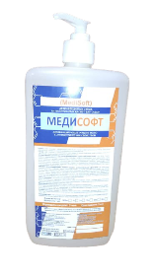 | В состав входит тетранил у (ундециленамидопропилтримониум метосульфат), анионное поверхностно-активные вещества, функциональные и технологические добавки, в том числе увлажняющие и ухаживающие за кожей.  Область применения: для гигиенической обработки рук персонала и санитарной обработки кожных покровов пациентов в мед. учреждениях любого профиля; для гигиенической обработки рук медицинских работников детских дошкольных и школьных учреждений, учреждений соцобеспечения; работников парфюмерно-косметических предприятий, общественного питания, коммунальной службы, населением в быту.  Срок годности средства 5 лет. Фасовка 1-5 л. | Флакон 1л  Флакон 5л  или в таре по требованию заказчика | 1 600  7 500
22 | Дезинфицирующее средство жидкое мыло с антисептическим свойством «БиоМедиСофт» | В состав входит: полигексаметиленгуанидин гидрохлорида (иминомочевина), комплекс ПАВ, парфюмерная композиция, а также функциональные добавки, в том числе смягчающие, защищающие и увлажняющие компоненты.  Средство обладает моющими свойствами.  Средство обладает антимикробной активностью в отношении грамположительных (вкл. микобактерий туберкулеза) и грамотрицательных бактерий.  Срок годности средства 5 лет. Фасовка 1-5 л. | Флакон 1л  Флакон 5л  или в таре по требованию заказчика | 1 600  7 500
25 | Диспенсерная система с салфетками  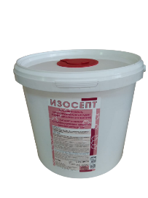 | Диспенсерная система 3,8л, с салфетками спанлэйс 40гр/м2, размер салфеток 15х30см. № 200/250 пропитанная дезинфицирующим средством с антисептическим свойством «Изосепт», в состав входит: спирт изопропиловый и алкилдиметилбензиламмоний  хлорид (ЧАС), в качестве действующих веществ, функциональные добавки, в том числе увлажняющие кожу.  Срок годности 3 года. | Комплект | 5500
26 | «Дихлоризоцианурат натрия», производства фирмы ACHLOR DONGE LTD, Китай таб. №300  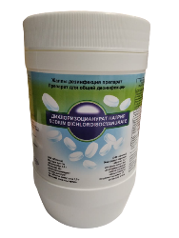 | Средство представляет собой таблетки цилиндрической формы белого цвета с характерным запахом хлора, массой 3,3±0,10 г. В качестве действующего вещества в состав средства входит натриевая соль дихлоризоциануровой кислоты, вспомогательные вещества: бикарбонат натрия, лимонная кислота. Масса активного хлора (АХ) в одной таблетке мин. 1,50 г, время растворения, мин 10±1.  Срок годности 5 лет. | Банка | 2 600
27 | Дезинфицирующие салфетки  «Септовей»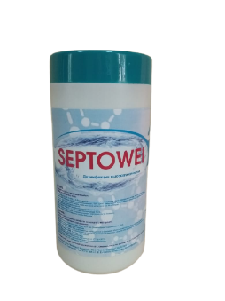 | Салфетки № 80/200/250 однократного применения из нетканого материала, пропитанные прозрачной бесцветной жидкостью со слабым специфическим запахом или запахом применяемой отдушки. ДВ пропиточного состава: комплекс ЧАС, ПГМГ, N/N-БИС, и другие НПАВ, компоненты щелочные моющие, комплексообразовательные агенты, и др. (в том числе усиливающие добавки). Средство обладает антимикробной активностью в отношении грамотрицательных и грамположительных бактерий (включая возбудителей туберкулеза), вирусов (включая вирусы гепатитов, ВИЧ, вирусы гриппа, в т. ч. штаммов AH1N1 и H5N1, полиомиелита), грибов рода Кандида и Дерматофитон. Средство имеет хорошие моющие свойства, не портит обрабатываемые объекты, не фиксирует органические загрязнения, не вызывает коррозии металлов.  Срок годности: 2 года. | 90 шт,  возможная расфасовка индивидуальными партиями по требованию заказчика, до 300 штук в упаковке | 3 600
28 | 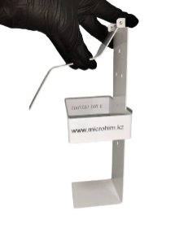 | Настенный локтевой дозатор, из прочного материала, используется для кожных антисептиков, подача жидкости поступает при нажатия на рычаг (нержавеющая сталь). | Штука | 4 500
Моющие средства
29 | Моющее средство «Клоббер»  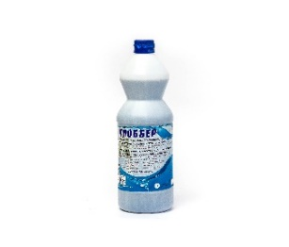 | Универсальное моющее средство для полов, раствор моющего средства готовится посредством разведения определенного количества средства в воде в пропорции, определяемой типом объекта для мойки и степенью его загрязненности. Можно использовать с горячей, холодной водой и паром в чистящих приспособлениях. Используется для мытья раковин, и др. сантехники. Экологически безопасно.  Срок годности 5 лет. Фасовка 0,5-5 л | Флакон 1л  или в таре по требованию заказчика | 3 100
30 | Универсальное моющее средство  «Клоббер-Универсал»  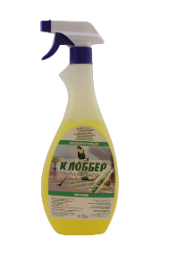 | Моющее средство, концентрат универсальный, быстро и легко удаляет наслоения грязи, копоти и других загрязнений.  Удаляет запахи различной этиологии (биологические, природные, животных, после пожара и т.д.)  Применение: 30 мл на 1 л воды, любой характеристики.  Срок годности 5 лет. Фасовка 0,5-5 л | Флакон 1л  или в таре по требованию заказчика | 3000
31 | Моющее средство «Клоббер-Ультра»  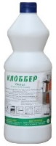 | Моющее средство, концентрат, быстро и легко удаляет толстые наслоения жиров, масел, липкой грязи, копоти, накипи и мыльных осадков различного происхождения.  Применение: 10 мл на 1 л воды, любой характеристики.  Срок годности 5 лет. Фасовка 0.5-5 л | Флакон 1л  или в таре по требованию заказчика | 3 100
32 | Жидкое мыло для рук  «Биоклин»  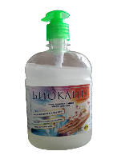 | Содержит натуральные экстракты и природные ароматы. Мягко очищает, не нарушая естественный баланс кожи. Увлажняющие компоненты, входящие в состав жидкого мыла, оказывают смягчающее действие. Кожа становится нежной и гладкой. Состав имеет нейтральный уровень рН, подходит для частого применения.  Срок годности 5 лет. Фасовка 0,5-5 л | Флакон 0,3л  Флакон 0,5л  Флакон 1л  Флакон 5л | 430  530  780  1800
33 | Средство для мытья посуды  «Биоклин»  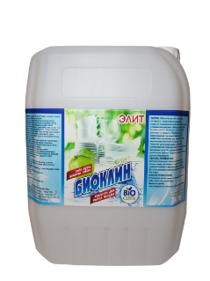 | Гелеобразное средство для мытья посуды.  Хорошо растворяет жир в холодной воде.  Отлично пенится, легко смывается с посуды. Не вызывает раздражения рук.  Срок годности 5 лет. Фасовка 0.5-5 л | Флакон 0,5л  Флакон 1л  Флакон 5л | 630  840  1950
34 | Средство для мытья и чистки унитазов  «Биоклин»  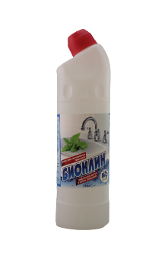 | Средство для мытья и чистки унитазов.  Для повседневного использования.  Срок годности 5 лет.  Фасовка 0.5-5 л. | Флакон 0,75л  Флакон 1л  Флакон 5л | 550  680  2 300
35 | Средство для стекол  «Биоклин»  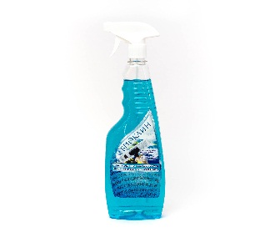 | Предназначено для мытья оконных и витринных стекол, зеркал, декоративного хрусталя, фарфора, и фаянса, кафеля, панелей бытовых электроприборов, наружных поверхностей холодильников.  Срок годности 2 года.  Фасовка 0.5-5 л. | Флакон 0,5л  Флакон 0,75л  Флакон 5л | 650  820  1 560
36 | Антижир-Биоклин  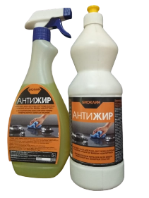 | Предназначено для удаления жировых загрязнений с кухонных плит, микроволновых печей, грилей, духовых шкафов, а также мытья полов на кухне.  Срок годности 2 года.  Фасовка 0.75-5 л. | Флакон 0,75л  Флакон 1л  Флакон 5л | 760  890  2800
37 | Универсальное моющее средство «Вездечист»  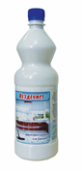 | Универсальное моющее средство.  Предназначен для ежедневного мытья полов, стен, кафеля, кухонной мебели.  Срок годности 2 года.  Фасовка 0.75-5 л. | Флакон 0,75л  Флакон 1л  Флакон 5л | 600  670  1700
38 | Кондиционер-ополаскиватель для белья «Биоклин»  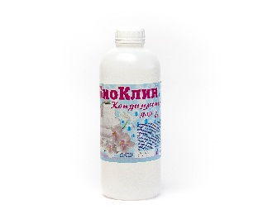 | Кондиционер придаёт невероятную мягкость Вашим вещам.  Идеально подходит для всех видов ткани.  Предотвращает появление катышек, снимает статику.  Окутывает вещи мягким, нежным ароматом.  Срок годности 2 года.  Фасовка 1-5 л. | Флакон 1л  Флакон 5л  или в таре по требованию заказчика | 1 100  3 800
39 | Жидкое средство для стирки  «Биоклин»  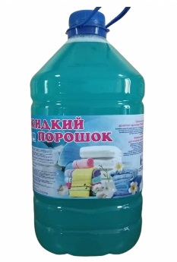 | Универсальное средство для стирки. Представляет собой водный раствор на основе поверхностно-активных веществ, отдушек, красителей и специальных добавок, обеспечивающих эффективное удаление загрязнений различной природы и бережный уход за волокнами ткани. Средство предназначено для ручной и машинной стирки в стиральных машинах любого типа.  Срок годности 2 года.  Фасовка 1-5 л. | Флакон 1л  Флакон 5л  или в таре по требованию заказчика | 1100  4200
40 | Незамерзающая жидкость для мытья стекол «Биоклин»  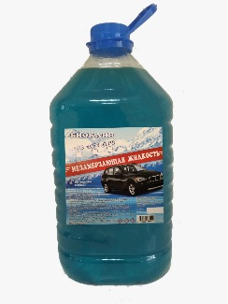 | Предназначена для очистки всех видов грязи, обработки стекол автомобилей и др. транспортных средств при низких температурах  (-30°С.) с помощью стеклоомывателя или вручную.  Не оставляет потеков, налетов и радужных пленок; не портит лакокрасочное покрытие кузова; не вызывает проблем с засорением форсунок; имеет приятный запах;  не содержит токсичного метанола;  Срок годности 2 года.  Фасовка 5 л. | Флакон 5л | 1800
41 | Паста, очищающая с натуральным абразивом  «чиСТОнаш»  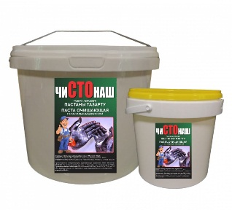 | Для рук с натуральными абразивными частицами. Предназначен для очищения рук от глубоко впитывающихся загрязнений, таких как масла, смазки, графит, металлическая пыли и копать. Предотвращает раздражения кожи за счет компонентов, обладающих профилактическим эффектом.  Нанести на влажные руки около 3 -5 мл, втереть в кожу рук массирующими движениями до растворения загрязнений. Добавьте воду и снова тщательно разотрите. Затем тщательно смыть проточной водой.  Срок годности 2 года.  Фасовка 1-2 л. | Ведро 1кг  Ведро 2,3кг | 1200  2400
42 | Для стирки робы «чиСТОнаш»  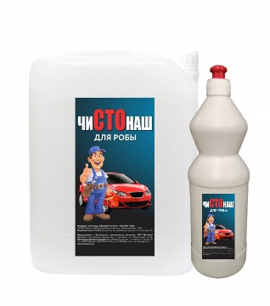 | Состав: оптимизированная смесь ПАВ, ингибитор коррозии и активных моющих добавок, содержит отдушку.  Предназначено для ручной и машинной стирки грязного белья, рабочей спецодежды и удаления масляных, нефтяных, атмосферных и прочих загрязнений. Может использоваться в качестве самостоятельного моющего средства и в качестве добавки к стиральным порошкам и другим моющим средствам.  Срок годности 2 года.  Фасовка 1-5 л. | Флакон 1л  Флакон 5л | 760  3800
43 | Универсальное концентрированное средство для очистки моторного отсека «чиСТОнаш»  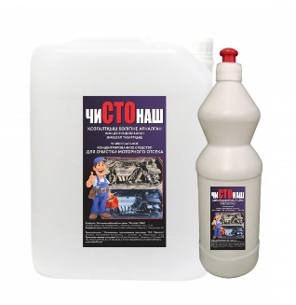 | Предназначено: для очистки и обезжиривания внешних и внутренних металлических (алюминий, чугун, медь и д.р.) и не металлических поверхностей изделий от различных загрязнений (в т.ч. остатки твердых и жидких смазок, СОЖ, возникших в процессе эксплуатации) рабочий раствор моющего средства может использоваться ручным методом, методом пассивного погружения и барботажа, под воздействием ультразвука, струйным методом (аппаратами высокого давления), комплексно.  Срок годности 2 года.  Фасовка 1-5 л. | Флакон 1л  Флакон 5л | 2 300  11 500
44 | Универсальный, моющий концентрат  «Биоклин»  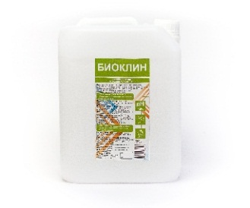 | СОСТАВ: оптимизированная смесь неионогенных и анионных ПАВ, изопропилового спирта, комплексообразователя, активных добавок, красителя и ароматизатора.  Назначение: Для ежедневной уборки мытья полов, кафеля, стен, лакированных и полированных поверхностей, а также для мытья мрамора. Придает блеск обрабатываемой поверхности, не требует смывания. Способ применения:10-30мл средства 1л воды. Не нужно ополаскивать и вытирать насухо.  Срок годности 3 года.  Фасовка 1-5 л. | Флакон 1л  Флакон 5л  или в таре по требованию заказчика | 9 30  3 800
45 | Гелеобразный кислотный концентрат для мытья сантехники  «Биоклин»  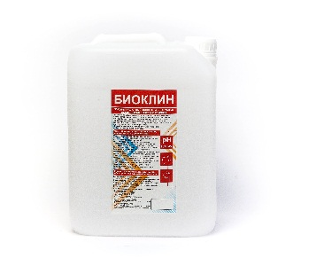 | Содержит: ПАВ, хлорид натрия, ортофосфорная кислота, консервант, парфюмерная композиция, и др. компоненты.  Назначение: подходит для генеральной и ежедневной уборки санитарно- гигиенических поверхностей. Эффективно удаляет загрязнения, неприятный запах, мочевой камень,ржавчину, мыльные разводы, желтизну с поверхности , сантехники и кафельной плитки.Обеспечивает качественную очистку и блеск.  Срок годности 3 года.  Фасовка 1-5 л. | Флакон 1л  Флакон 5л  или в таре по требованию заказчика | 1 020  4 800
46 | Жидкий кислотный концентрат для мытья после строительства и ремонта  «Биоклин»  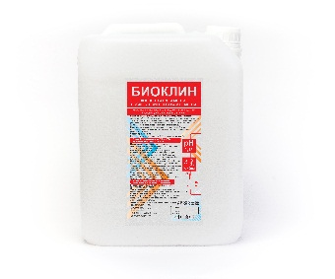 | Состав: Комплекс четвертичноаммонийных соединений, ПАВ, стабилизатор, антикоррозийные вещества, анионных поверхностно-активных веществ (ПАВ).  Назначение: Средство для мытья ручным и аппаратным способом поверхностей, на объектах строительства и ремонта, при очистке и мытье фасадов, полов стен помещений различного профиля.  Эффективен при удалении кальциево-карбонатных высолив кирпичной кладки.  Полностью растворяется в воде, любой жесткости и температуры. Не оставляет разводов.  Срок годности 3 года.  Фасовка 1-5 л. | Флакон 1л  Флакон 5л  или в таре по требованию заказчика | 1 608  7 600
47 | Моющий концентрат для мытья стекол и зеркальных поверхностей  «Биоклин»  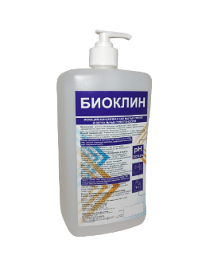 | Состав: Растворитель, в том числе спирт изопропиловый: АПАВ и НПАВ, водный раствор аммиака, краситель, ароматизирующая добавка.  Назначение: для мытья оконных и витринных стекол, зеркал, декоративного хрусталя, фарфора, и фаянса, кафеля: удаляет пятна и жир; не оставляет разводов; защищает от пыли.  Срок годности 3 года.  Фасовка 1-5 л. | Флакон 1л  Флакон 5л  или в таре по требованию заказчика | 780  2 200
48 | Моющее средство для ковров и мягкой мебели для автоматического мытья (низкопенное) «Биоклин»  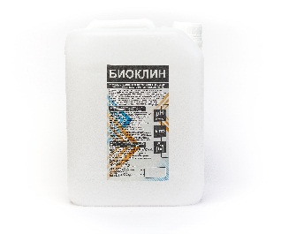 | Назначение: Для натуральных шерстяных, синтетических ковров и текстильной обивки мебели. Эффективно против масложировых и других загрязнений.  Не разрушает волокна, не дает усадку.  Сохраняет цветовую гамму, не оставляет разводов.  Срок годности 3 года.  Фасовка 1-5 л. | Флакон 1л  Флакон 5л  или в таре по требованию заказчика | 1 560  6 600
49 | Моющее средство для ковров и мягкой мебели для ручного мытья (пенное) «Биоклин»  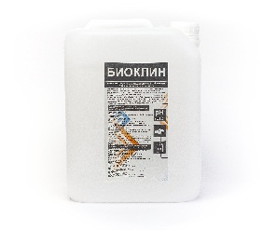 | Назначение: Для натуральных шерстяных, синтетических ковров и текстильной обивки мебели. Эффективно против масложировых и других загрязнений.  Не разрушает волокна, не дает усадку.  Сохраняет цветовую гамму, не оставляет разводов.  Срок годности 3 года.  Фасовка 1-5 л. | Флакон 1л  Флакон 5л  или в таре по требованию заказчика | 1 560  6 720

Нам важно ваше доверие
ТОО «Microhim»

